ВОДОПАД АЗАУ

Азау — это самый простой водопад Приэльбрусья с точки зрения физической доступности. Но это не сказывается на его красоте.  
 Водопад находится в конце экологической тропы, на поляне Азау. Дорога к нему проходит по приятному лесу без существенных наборов высоты. Приятная прогулка в окружении высоких гор, которые заставляют постоянно оглядываться по сторонам.  
 За счет простоты и физической доступности этот водопад отлично подходит для детей и возрастных туристов. Маршрут к нему с Терскола составит не больше двух часов в одну сторону неспешным шагом.

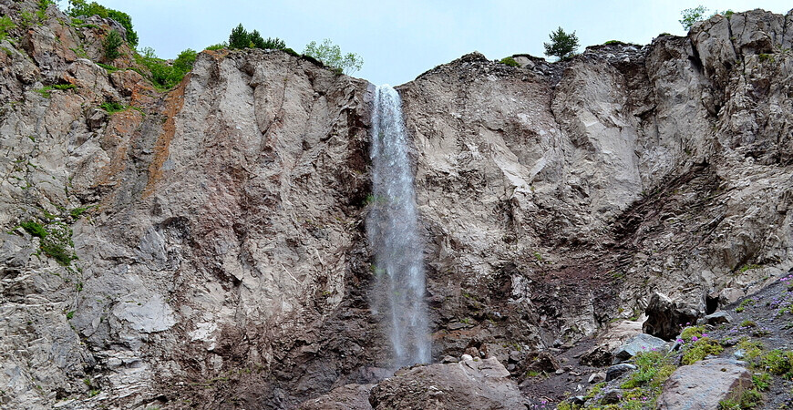

ВОДОПАД ТЕРСКОЛ

Водопад Терскол расположен в ущелье с одноименным названием. Тропа начинается с поселка Терскол, ориентир — пожарная часть и мечеть на противоположной стороне от тропы. Водопад находится на территории Национального парка «Приэльбрусье», поэтому для прохода на его территорию придется купить билет. В 2023 году он стоил 200 рублей на взрослого туриста.  
 Этот маршрут также отлично подойдет для туристов любого возраста. Тропа к водопаду проходит вдоль реки и не имеет большего набора высоты. Самый сложный участок — это последние 100 метров набора по крутому склону. Если вы не готовы к такому подъему, то можно посмотреть на водопад и снизу. Его хорошо видно с разных сторон.

Сам водопад представляет собой широкий каскад мощных струй воды, стекающих по скале. В окружении зеленых гор или заснеженных вершин, водопад Терскол красив в любое время года. Время в пути от поселка занимает около 5−6 часов в обе стороны.

